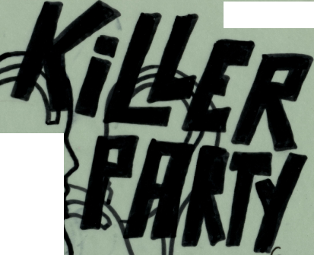
Your Victim will be:
(Mécékidonkkejdoistuer???):

Your mission if you accept! (Mékomenkej'tuelotzigoto???):

*
The rendez vous de la journée (là où k'on obtient des infos pour la suite des festivités):
13h | Rendez vous de départ, parc à jeux L.Weiss en face de l'hôtel Régent (près du pont tournant)
16h | Rendez vous neutre hors zone de tuerie à la Schloss ( café rue des serruriers qui fait le coin)
17h | Dans la FNAC , au forum 2ème étage
18h | Devant l'église St Thomas (place St Thomas)
19h | Passage du loto (passage couvert entre la rue du 22 Novembre et la rue de la Grange)
20h | Retour au bercail, viendez au parc L.Weiss pour la fin des hostilités
La case où que tu peux noter des trucs utiles (ou pas):

